Утверждено

__________

ГРАФИЧЕСКИЙ РЕДАКТОР

«Paint».

Руководство оператора

2024

АННОТАЦИЯ

В данном программном документе приведено руководство оператора по применению и эксплуатации специального графического редактора «Paint».

В данном программном документе, в разделе «Назначение программы» указаны сведения о назначении программы и информация, достаточная для понимания функций программы и ее эксплуатации.

В разделе «Условия выполнения программы» указаны условия, необходимые для выполнения программы (минимальный состав аппаратных и программных средств и т.п.).

В разделе «Выполнение программы» указана последовательность действий оператора, обеспечивающих загрузку, запуск, выполнение и завершение программы, приведено описание функций, формата и возможных вариантов команд, с помощью которых оператор осуществляет загрузку и управляет выполнением программы, а также ответы программы на эти команды.

В разделе «Сообщения оператору» приведены тексты сообщений, выдаваемых в ходе выполнения программы, описание их содержания и соответствующие действия оператора (действия оператора в случае сбоя, возможности повторного запуска программы и т.п.).

Оформление программного документа «Руководство оператора» произведено по требованиям ЕСПД (ГОСТ 19.101-77 1), ГОСТ 19.103-77 2), ГОСТ 19.104-78 3), ГОСТ 19.105-78 4), ГОСТ 19.106-78 5), ГОСТ 19.505-79 6), ГОСТ 19.604-78 7)).

СОДЕРЖАНИЕ

1. НАЗНАЧЕНИЕ ПРОГРАММЫ .....................................

1.1. Функциональное назначение програм................................

1.2. Эксплуатационное назначение программы...................................................

1.3. Состав функций.........................................................................

2. УСЛОВИЯ ВЫПОЛНЕНИЯ ПРОГРАММЫ...........................................................

2.1. Минимальный состав аппаратных средств .............................

2.2. Минимальный состав программных средств.........................

2.3. Требования к персоналу (пользователю) ..........................

3. ВЫПОЛНЕНИЕ ПРОГРАММЫ.........................................

3.1. Загрузка и запуск программы..................................................

3.2. Выполнение программы.........................................................

3.3. Завершение работы программы ...............................................

1. НАЗНАЧЕНИЕ ПРОГРАММЫ
   1. Функциональное назначение программы

простейший графический редактор «Paint» разработанная Microsoft предназначенный для создания и редактирования растровых графических изображений в основном формате Windows (BMP) и форматах Интернета (GIF и JPEG). Он приемлем для создания простейших графических иллюстраций, в основном схем, диаграмм и графиков, которые можно встраивать в текстовые документы.

* 1. Эксплуатационное назначение программы

 Простейший графический редактор «Paint» нужен для домашнего использования.

* 1. Состав функций

1.Разнообразный выбор кистей.

2.Выбор толщины линий.

3.Разнообразный выбор фигур.

4.Выбор цветов.

5.Наложение слоёв.

6.Выбор инструментов.

7.Выбор изображения.

8.Сохранение изображения.

9.Выбор инструментов

1-карандаш

2-залтвка

3-текст

4-ластик

5-пипетка

6-экранная лупа

1. УСЛОВИЯ ВЫПОЛНЕНИЯ ПРОГРАММЫ

2.1. Минимальный состав аппаратных средств

Для работы с графическим редактором «Paint» требуется:

ПК - (ноутбук) на котором есть Windows.

* **64-битный процессор** (Intel/AMD x64 или ARM64).
* **Графический процессор, совместимый с Direct3D 11**.

Обновлённое графическое приложение не поддерживает установку на ОС Windows 7 и Windows 8.1.

2.2. Требования к персоналу (пользователю)

Конечный пользователь программы (оператор) должен обладать практическими навыками работы с графическим пользовательским интерфейсом операционной системы

1. ВЫПОЛНЕНИЕ ПРОГРАММЫ

3.1. Запустив программу «Paint», откроется специальное окно.

3.2. Главное окно программы состоит из полотна и панели инструментов.

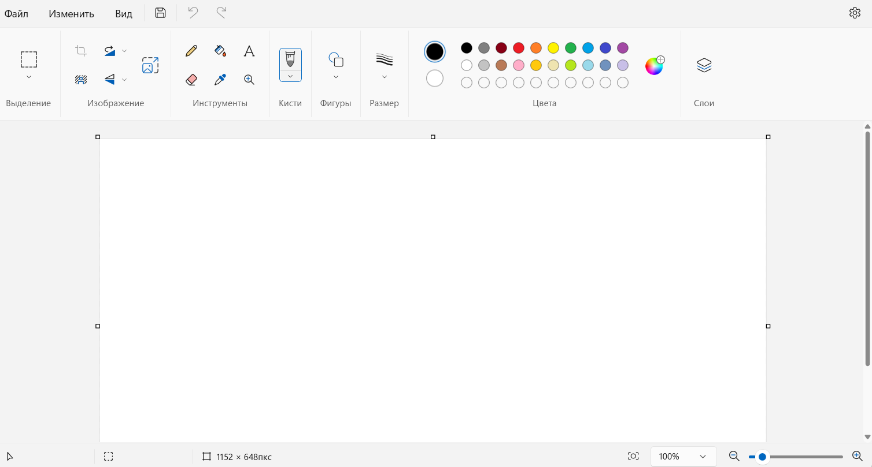

3.3. Чтобы закрыть программу надо нажать на 

После нажатия на крест высвечивается окно, которое спросит хотите ли вы сохранить изображение.